УДК …
ШАБЛОН ОФОРМЛЕНИЯ ТЕЗИСОВ ДОКЛАДА

Петров А.И.¹, Баширов Р.П.²
¹ФГБНУ «Донецкий физико-технический институт им. А.А. Галкина», г. Донецк
²ФГБОУ ВО «Московский государственный университет имени М.В. Ломоносова», г. Москва
e-mail@mail.ru

Материалы докладов объемом 1 полная страница, формат А4, шрифт Times New Roman, 12 пт., одинарный междустрочный интервал, поля: левое 2,5 см, правое 1,5 см, остальные по 2 см, абзацный отступ – 1,25 см, выравнивание по ширине.
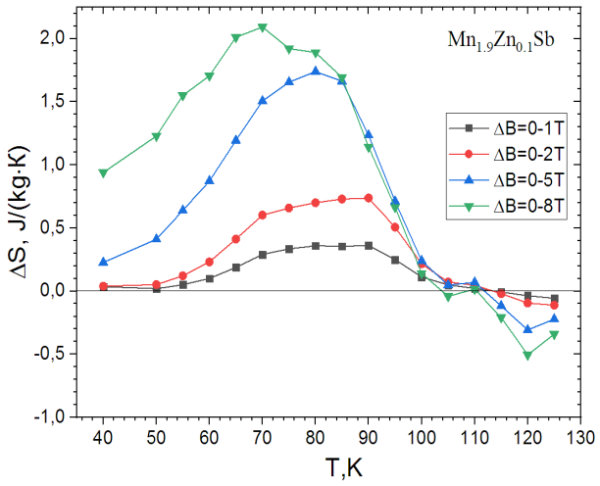
Рис.1. Мегакрутая зависимость.
Первая строка – УДК, затем следует название доклада ПРОПИСНЫМИ буквами (полужирное начертание), по центру. Через пустую строку – фамилия и инициалы авторов (полужирным курсивом), далее – полное название организаций, адрес электронной почты (один). После пустой строки располагается текст доклада. В конце может быть приведен список литературных источников без заголовка. Ссылки по тексту на источники из списка – в квадратных скобках [1].
При необходимости, графический материал (в достойном качестве), а также таблицы и формулы размещаются непосредственно в тексте. Для рисунков допускается обтекание текстом. Формулы набираются во встроенном редакторе формул MS Word. Использование MathType не допускается.
(1)
Представляемый для публикации текст должен быть тщательно вычитан и отредактирован. Авторы несут ответственность за содержание подаваемых материалов и достоверность приведенных данных. Тезисы, не соответствующие тематике конференции, оформленные не надлежащим образом, превышающие установленный объем, могут быть отклонены оргкомитетом конференции.
Обращаем внимание, что с 2026 года на тезисы обязательно должен быть получен акт экспертизы на открытое опубликование.
Материалы тезисов вместе с заявкой на участие в конференции и актом экспертизы необходимо в срок до 10 марта 2026 г. направить на e-mail: сonf@donfti.ru. В названиях файла с заявкой и файла с тезисами просьба указывать фамилию докладчика.

1. Вальков В.И., Головчан А.В., Ковалёв О.Е. и др. // ФТВД, Т.34, №3, С.18-31 (2024).
2. Валиев Р.З., Александров И.В. Объёмные наноструктурные металлические материалы, М: Академкнига, 2007, 398 с.

